
7.
SINIF
PUAN
2025-2026 EĞİTİM ÖĞRETİM YILI
DilBilgisi.net ORTAOKULU
7. SINIF TÜRKÇE 2. DÖNEM 1. YAZILI SINAVI SORULARI
(MEB 1. SENARYO)

ADI SOYADI: SINIFI: NUMARASI:

Türkçe öğretmeniniz DilBilgisi.net, başaracağınıza inanıyor. 😊

(T.7.3.9. Çekim eklerinin işlevlerini ayırt eder.)
1. SORU 20 PUAN
Aşağıdaki cümlelerde altı çizili fiillerin aldıkları haber (bildirme) veya dilek (tasarlama) kiplerini ve kişi eklerini karşılarına yazınız.
- Yarın sabah erkenden Ankara’ya gideceğiz. -> Kip: .............................................. / Kişi: ....................................
- Bu projeyi hafta sonuna kadar bitirmelisin. -> Kip: .............................................. / Kişi: .....................................
(T.7.3.22. Metnin içeriğini yorumlar.)
2. SORU 15 PUAN
"Bir insanın ne hissettiğini anlamak için dünyayı onun gözlerinden görmeye çalışmak gerekir. Kendi doğrularımızı bir kenara bırakıp karşımızdakinin penceresinden bakabildiğimizde, çatışmaların yerini derin bir hoşgörü alır. Empati, aramızdaki görünmez duvarları yıkan en güçlü araçtır."
Bu metne göre empatinin insan ilişkilerine olan en büyük katkısı nedir? Kendi cümlelerinizle yorumlayınız.
.................................................................................................................................................................................................................................................
.................................................................................................................................................................................................................................................
.................................................................................................................................................................................................................................................
(T.7.3.24. Metinde ele alınan sorunlara farklı çözümler üretir.)
3. SORU 15 PUAN
Okulumuzun yemekhanesinde her gün kilolarca yemek çöpe gitmektedir. Öğrencilerin tabaklarına yiyebileceklerinden fazla yemek almaları veya seçici davranmaları, büyük bir gıda israfına yol açmaktadır. Metinde bahsedilen gıda israfı sorununu okul içinde çözebilmek için uygulanabilir farklı bir çözüm önerisi yazınız.
.................................................................................................................................................................................................................................................
.................................................................................................................................................................................................................................................
.................................................................................................................................................................................................................................................

(T.7.3.30. Görsellerle ilgili soruları cevaplar.)
4. SORU 20 PUAN
Yandaki görselin insanlara vermek istediği temel mesajı (ana fikri) açıklayınız.
................................................................................................................................................................................
................................................................................................................................................................................
................................................................................................................................................................................
................................................................................................................................................................................
................................................................................................................................................................................
................................................................................................................................................................................
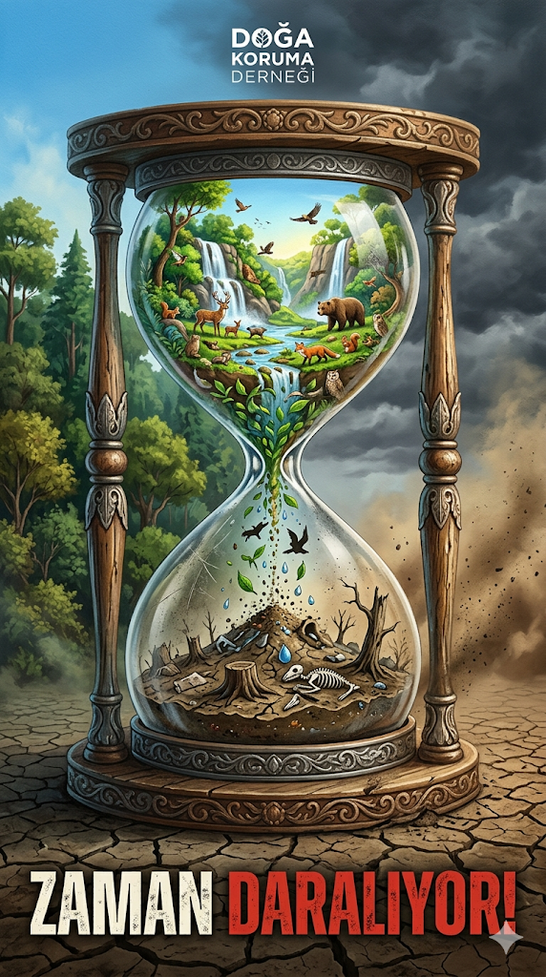
(T.7.4.3. Hikâye edici metin yazar. / T.7.4.7. Yazılarını zenginleştirmek için atasözleri, deyimler ve özdeyişler kullanır.)
5. SORU 30 PUAN
"El ele vermek" deyimini veya "Birlikten kuvvet doğar." atasözünü ana fikir olarak merkeze alan, içinde olay, yer, zaman ve kişi unsurlarının (hikâye unsurları) bulunduğu kısa bir hikâye yazınız.
.................................................................................................................................................................................................................................................
.................................................................................................................................................................................................................................................
.................................................................................................................................................................................................................................................
.................................................................................................................................................................................................................................................
.................................................................................................................................................................................................................................................
.................................................................................................................................................................................................................................................
.................................................................................................................................................................................................................................................
.................................................................................................................................................................................................................................................
.................................................................................................................................................................................................................................................
.................................................................................................................................................................................................................................................
.................................................................................................................................................................................................................................................
.................................................................................................................................................................................................................................................
.................................................................................................................................................................................................................................................
.................................................................................................................................................................................................................................................

